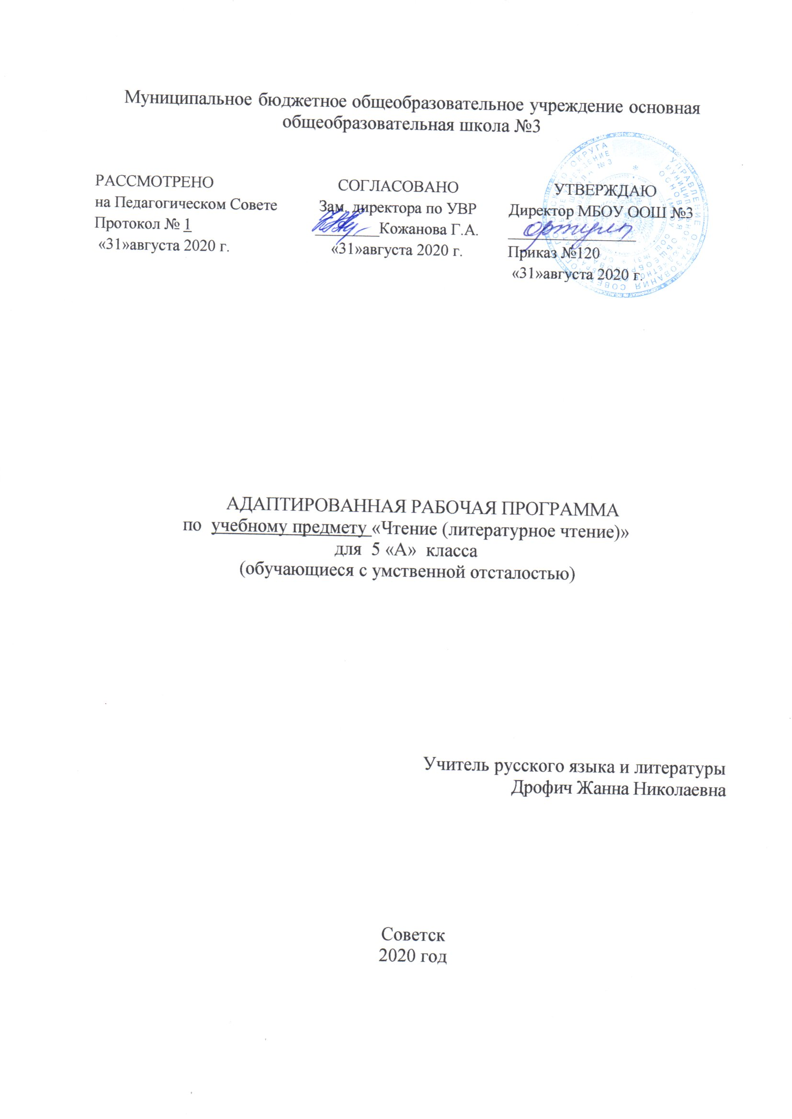

Планируемые результаты
К концу 5 класса учащиеся будут уметь:
осознанно и правильно читать текст вслух целыми словами после работы над ним под руководством учителя;
трудные по смыслу и по слоговой структуре слова читать по слогам;
отвечать на вопросы по прочитанному;
высказывать своё отношение к поступку героя, событию;
пересказывать содержание прочитанного;
Учащиеся должны по мере возможностей знать:
наизусть 7-8 стихотворений.
понимать содержание прочитанного произведения, определять его тему.

2. Содержание
№ п/п | Разделы | Кол-во часов
1 | Устное народное творчество (Считалки, заклички-приговорки, потешки, пословицы и поговорки, загадки) | 8ч.
2 | Сказки (народные сказки, литературные сказки) | 12ч.
3 | Картины родной природы. Лето. (Русские писатели о природе, стихи русских поэтов о природе, изменения, происходящие в природе летом) | 9ч.
4 | Осень. (Русские писатели о природе, стихи русских поэтов о природе, изменения, происходящие в природе осенью) | 7ч.
5 | О друзьях-товарищах. (Произведения о дружбе, добром отношении к товарищам) | 13ч.
6 | Басни И.Крылова. (Поучение, мораль и главный смысл басни, её вывод) | 4ч.
7 | Спешите делать добро. (Стихи и рассказы; понимание своего социального окружения, своего места в нём, принятие соответствующих возрасту ценностей и социальных ролей, формирование положительного отношения к людям пожилого возраста, умение высказывать своё отношение к героям, выражать свои эмоции) | 17ч
8 | Картины родной природы. Зима. Весна. (Русские писатели о природе, стихи русских поэтов о природе, изменения, происходящие в природе зимой и весной) | 25ч.
9 | О животных. (Рассказы, стихи, отрывки из повести о братьях наших меньших; принятие соответствующих возрасту ценностей и социальных ролей, осуждение бездушных людей, бросающих животных) | 21ч.
10 | Из прошлого нашего народа. (Рассказы и стихи об истории нашей Родины; формирование положительного отношения к истории нашего народа, осмысление социального окружения, своего места в нём, принятие соответствующих возрасту ценностей и социальных ролей) | 12ч.
11 | Из произведений зарубежных писателей. (Отрывки из произведений; нравственное содержание и смысл как собственных поступков так и поступков окружающих людей) | 8ч.

3. Тематическое планирование

№ п/п | Разделы Тема урока | Кол-во часов
 | Раздел №1 Устное народное творчество | 8ч.
1 | Считалки. Заклички- приговорки. Потешки. | 1ч.
2 | Пословицы и поговорки. | 1ч.
3 | Загадки. | 1ч.
4 | Никита Кожемяка. (Русская сказка) | 1ч.
5 | Как наказали медведя. | 1ч.
6 | Проверка техники чтения. Вводная контрольная. | 1ч.
7 | Золотые руки. (Башкирская сказка) | 1ч.
8 | Морозко. (Русская сказка). Проказы мачехи. | 1ч.
 | Раздел №2 Сказки | 12ч.
9 | Два Мороза (Русская сказка) | 1ч.
10 | Три дочери (Татарская сказка) | 1ч.
11 | Внеклассное чтение. Чтение сказок. | 1ч.
12 | А.С.Пушкин. Сказка о мёртвой царевне и семи богатырях. Знакомство с произведением. | 1ч.
13 | А.С.Пушкин. Сказка о мёртвой царевне и семи богатырях. Гибель царевны. | 1ч.
14 | А.С.Пушкин. Сказка о мёртвой царевне и семи богатырях. Елисей спасает принцессу. | 1ч.
15 | А.С.Пушкин. Сказка о мёртвой царевне и семи богатырях. Добро побеждает зло. | 1ч.
16 | Мамин- Сибиряк. Серая Шейка. Знакомство с произведением. | 1ч.
17 | Мамин- Сибиряк. Серая Шейка. Встреча с зайцем. | 1ч.
18 | Мамин- Сибиряк. Серая Шейка. Опасность Серой Шейки. | 1ч.
19 | Мамин- Сибиряк. Серая Шейка. Спасение Серой Шейки. | 1ч.
20 | Развитие устной речи. Пересказ по плану. | 1ч.
 | Раздел № 3 Картины родной природы. Лето. | 9ч.
21 | Г. Скребицкий. Июнь. Описание. | 1ч.
22 | И.Суриков. Стихотворение. Ярко светит солнце. | 1ч.
23 | А.Платонов. Рассказ. Июльская гроза. Страх Антошки. | 1ч.
24 | А.Платонов. Июльская гроза. Забота Наташи о брате. | 1ч.
25 | А.Платонов. Июльская гроза. Отчаяние Наташи. | 1ч.
26 | А.Платонов. Июльская гроза. Помощь старика. | 1ч.
27 | Прокофьев. Берёзка. | 1ч.
28 | Ю.Гордиенко. Вот и клонится лето к закату. Выбор слов и выражений, описывающих картины природы. | 1ч.
29 | Развитие устной речи и выразительное чтение поэтических текстов. | 1ч.
 | Раздел №4 Осень. | 7ч.
30 | Г.Скребицкий. Рассказ. Сентябрь. | 1ч.
31 | И.Соколов-Микитов. Золотая осень. На голых полях и огородах. | 1ч.
32 | И.Соколов-Микитов. Золотая осень. Зимние квартиры.  К.Бальмонт. Осень. | 1ч.
33 | Г.Скребицкий. Рассказ. Добро пожаловать. | 1ч.
34 | А.Астафьев. Рассказ. Осенние грусти. | 1ч.
35 | И.Бунин. Первый снег. | 1ч.
36 | Ю.Яковлев. Рассказ. Колючка. Секрет Веры. | 1ч.
 | Раздел № 5 О друзьях-товарищах. | 13ч.
37 | Ю.Яковлев. Колючка. Поступок Веры. | 1ч.
38 | Ю.Яковлев. Рассказ . Рыцарь Вася. Мечты тюфяка. | 1ч
39 | Ю.Яковлев. Рыцарь Вася. Спасение первоклассника. | 1ч.
40 | Проверка техники чтения. | 1ч.
41 | Н.Носов. Отрывок . Витя Малеев в школе и дома. Обман ребят. | 1ч.
42 | Н.Носов. Витя Малеев в школе и дома. | 1ч.
43 | В.Медведев. «Фосфорический» мальчик. Увлечение Толи. | 1ч.
44 | В.Медведев. «Фосфорический» мальчик. Победы Толи. | 1ч.
45 | Л. Воронкова. Дорогой подарок. Знакомство с произведением. | 1ч.
46 | Л. Воронкова. Дорогой подарок. Подарок для тёти Нюры. | 1ч.
47 | Я.Аким. Твой друг. | 1ч.
48 | Развитие устной речи и выразительное чтение | 1ч.
49 | Внеклассное чтение. О друзьях – товарищах. | 1ч.
 | Раздел №6 Басни И.Крылова. | 4ч.
50 | И.А.Крылов. Ворона и Лисица. Мораль басни. | 1ч.
51 | И.А.Крылов. Басня. Щука и кот. Мораль басни. | 1ч.
52 | И.А.Крылов. Басня. Квартет. Мораль басни. | 1ч.
53 | И.А.Крылов. Басни. | 1ч.
 | Раздел№7 Спешите делать добро. | 17ч
54 | Н. Хмелик. Рассказ. Будущий олимпиец. Знакомство с произведением. | 1ч.
55 | Н. Хмелик. Будущий олимпиец. Помощь бабушке. | 1ч.
56 | О. Бондарчук. Слепой домик. | 1ч.
57 | В.Осеева. Рассказ. Бабка. Знакомство с произведением. Лишний человек. | 1ч.
58 | В.Осеева. Бабка. Отношения с бабушкой у Борьки. | 1ч.
59 | В.Осеева. Бабка. | 1ч.
60 | В.Осеева. Бабка. Последний бабушкин подарок. | 1ч.
61 | А.Платонов. Рассказ. Сухой хлеб. Отношения матери и сына. | 1ч.
62 | А.Платонов. Сухой хлеб. Трудолюбие Мити. | 1ч
63 | А.Платонов. Сухой хлеб. | 1ч
64 | Контрольное чтение. | 1ч.
65 | В.Распутин. Отрывок. Люся. Отношение Люси к лошади. | 1ч.
66 | В.Распутин. Люся. Помощь матери. | 1ч
67 | В.Брюсов. Труд. | 1ч.
68 | Р.Рождественский. Огромное небо. | 1ч.
69 | Развитие устной речи и выразительное чтение | 1ч.
70 | Внекл. чтение. Спешите делать добро. | 1ч.
 | Раздел № 8 Картины родной природы. Зима. Весна. | 25ч.
71 | Ф.Тютчев. Чародейкою-зимою. | 1ч.
72 | Г.Скребицкий. Рассказ. Декабрь. | 1ч.
73 | К.Бальмонт. К зиме. | 1ч.
74 | Г. Скребицкий. Рассказ. Всяк по-своему. Опасности зайца осенью. | 1ч.
75 | Г. Скребицкий. Всяк по-своему. | 1ч
76 | С.Есенин. Поёт зима – аукает… | 1ч.
77 | С.Есенин. Берёза. | 1ч.
78 | А.С.Пушкин. Зимняя дорога. | 1ч.
79 | Г. Скребицкий. Рассказ. Весна. | 1ч.
80 | А.Толстой. Вот уж снег последний в поле тает… | 1ч.
81 | Г. Скребицкий. Рассказ. От первых проталин до первой грозы | 1ч.
82 | Г. Скребицкий. Рассказ. Весна-красна. | 1ч.
83 | Г. Скребицкий. Рассказ. Грачи прилетели. | 1ч.
84 | Г. Скребицкий. Рассказ. Заветный кораблик. | 1ч.
85 | Г. Скребицкий. Рассказ. В весеннем лесу. | 1ч.
86 | А. Толстой. Рассказ. Весенние ручьи. | 1ч.
87 | А.С.Пушкин. Гонимы вешними лучами… | 1ч.
88 | А.Блок. Ворона. | 1ч.
89 | Е. Серова. Подснежник. | 1ч.
90 | С.Есенин. Черёмуха. Проверка техники чтения | 1ч.
91 | И.Соколов-Микитов. Рассказ. Весна. | 1ч.
92 | И.Бунин. Крупный дождь в лесу зелёном… | 1ч.
93 | Я.Аким. Весна, весною, о весне... | 1ч.
94 | Развитие устной речи и выразительное чтение стихов | 1ч.
95 | Внекл. чтение. Рассказы В.Бианки. | 1ч.
 | Раздел №9 О животных. | 21ч.
96-97 | Н.Гарин-Михайловский. Тёма и Жучка. Неудачная попытка Тёмы. | 2ч.
98 | Н.Гарин-Михайловский. Тёма и Жучка. Поступок Тёмы. | 1ч
99-101 | А. Толстой. Отрывок. Желтухин. Страхи птенца. | 3ч.
102 | А. Толстой. Желтухин. | 1ч
103 | А. Толстой. Желтухин | 1ч
104-105 | К.Паустовский. Рассказ. Кот-ворюга. Проделки кота. | 2ч.
106 | Внекл.чтение. М Пришвин. Синий лапоть. | 1ч
107 | К.Паустовский. Кот-ворюга. Наказание кота. | 1ч.
108 | Контрольное чтение. | 1ч.
109-110 | Б.Житков. Рассказ. Про обезьянку. Обезьянка Яшка. | 2ч.
111 | Б.Житков. Про обезьянку. Наказание Яшки. | 1ч
112 | Б.Житков. Про обезьянку. Проказы Яшки. | 1ч
113 | Э.Асадов. Дачники. | 1ч.
114 | Ф.Абрамов. Из рассказов Олёны Даниловны. | 1ч.
115 | С.Михалков. Будь человеком. | 1ч.
116 | Внекл. чтение. О животных | 1ч.
 | Раздел №10 Из прошлого нашего народа. | 12ч
117-118 | По О. Тихомирову. На поле Куликовом. Знакомство с произведениями. | 2ч.
119 | По С.Алексееву. Рассказы о войне 1812 года. | 1ч
120 | Н.А.Некрасов. Отрывок «И снится ей жаркое лето…» | 1ч
121 | По Л.Жарикову. Рассказ. Снега, поднимитесь метелью! | 1ч.
122 | Ю.Коринец. У могилы Неизвестного солдата. | 1ч
123 | Контрольная работа за 3 триместр. | 1ч.
124 | Внекл. чтение. Стихи и рассказы о войне. | 1ч.
125 | А.Куприн. Белый пудель. (отрывок) Бродячая труппа. | 1ч.
126 | А.Куприн. Белый пудель. (отрывок) Способности Сергея. | 1ч
127 | А.Куприн. Белый пудель. (отрывок) Происшествие на даче. | 1ч
128 | Итоговая проверка техники чтения. | 1ч.
 | Раздел№11 Из произведений зарубежных писателей. | 8ч.
129 | В.Гюго. Гаврош. (отрывок) Маленький Гаврош. | 1ч.
130 | В.Гюго. Гаврош. (отрывок) Гаврош опекает малышей. | 1ч.
131 | М.Твен. Приключения Тома Сойера (отрывок). | 1ч.
132 | М.Твен. Приключения Тома Сойера (отрывок). | 1ч.
133 | С.Лагерлёф. Чудесное путешествие Нильса с дикими гусями. | 1ч.
134 | С.Лагерлёф. Чудесное путешествие Нильса с дикими гусями. | 1ч
135 | Х.Андерсен. Сказка. Русалочка. | 1ч.
136 | Внеклассн. чтение. Произведения Х.Андерсена. Итоговый урок. | 1ч
 | Итого | 136 часов

